작성자: 2017180013 박지용

팀명 : 트레저 헌터

|  |  |  |  |
| --- | --- | --- | --- |
| 기간 | 04.18 ~ 04.25 | 지도교수 | (서명) |
| 이번주 할일 요약 | 게임에 필요한 부가 기능 제작 및 테스트, 위젯 수정 | | |

<Timer>

* 게임 플레이시간을 출력하기위해 위젯에 텍스트를 추가하였고 그텍스트를 시간에 맞게 점차적으로 올라가게 했다.

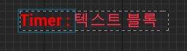

(위젯) (에디터 화면)

<Dash스킬 쿨타임 제작>

* 스킬 사용시 쿨타임을 설정했고 쿨타임을 보여주도록 위젯을 설정했다.

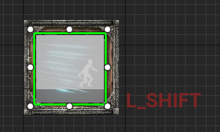 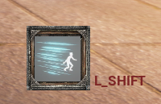

(위젯) (에디터 화면)

<제작된 메인위젯>

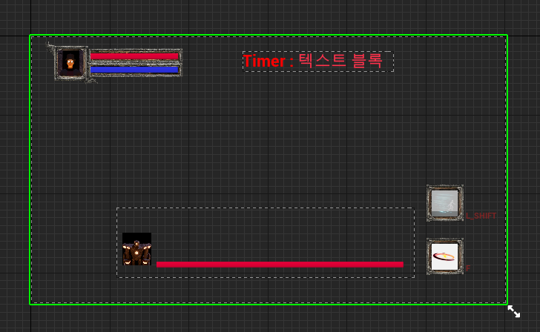

<스킬 사용시 Mp감소>

* F키 입력시 스킬이나가고 Mp가 감소된다.
* Mp가 0이되면 스킬사용불가

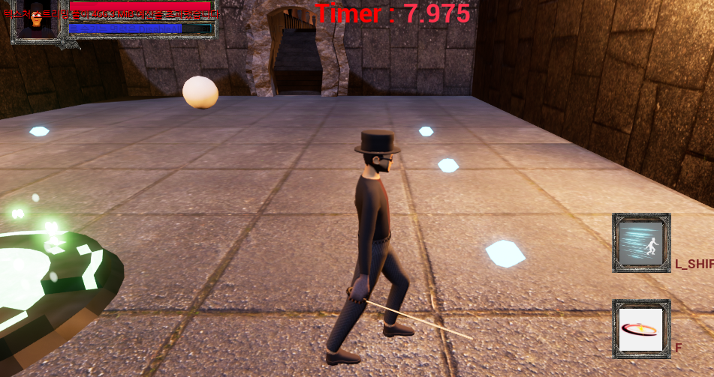

<맵이동시 필요한 목걸이 제작>

* 목걸이가없으면 필드를 넘어갈 수 없음
* 목걸이 획득 후 입구에 가면 보스스테이지로 이동

<save포인트>

* 이 지점에 가면 이후 사망시 이 지점에서 시작가능

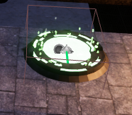

|  |  |
| --- | --- |
|  |  |
| 해결방안 |  |
| 다음기간 | 05.03 ~ 05.09 |
| 다음주 할일 | 게임성 테스트 및 오류수정 |
| 지도교수 Comment | ... |